Отчёт по лабораторной работе 1
  - Подготовка лабораторного стенда
Талебу Тенке Франк Устон
2026-03-23
Содержание

Список иллюстраций

Список таблиц

1 Цель работы
Целью данной работы является приобретение практических навыков установки Rocky Linux на виртуальную машину с помощью инструмента Vagrant.

2 Выполнение

2.1 Развёртывание лабораторного стенда на ОС Windows
- Подготовлена рабочая среда на локальном компьютере под управлением Windows.
Установлены и настроены VirtualBox и Vagrant. После установки система была перезагружена.
- В рабочем каталоге проекта созданы необходимые файлы для автоматического развертывания — 01-user.sh, 01-hostname.sh и Vagrantfile.
- 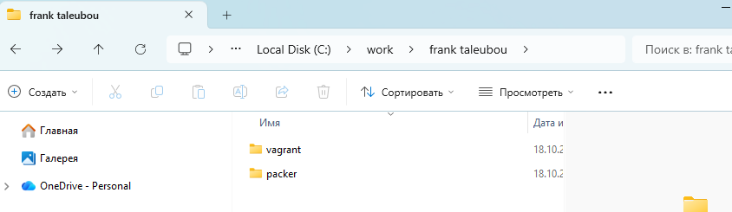
- Рис. 1: Скрипт 01-user.sh
- 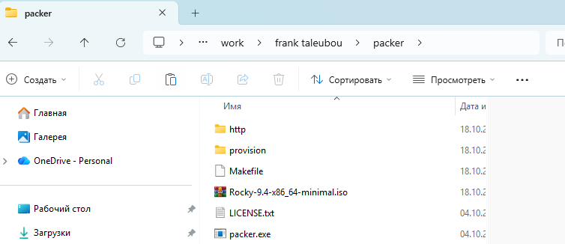
- Рис. 2: Скрипт 01-hostname.sh
- 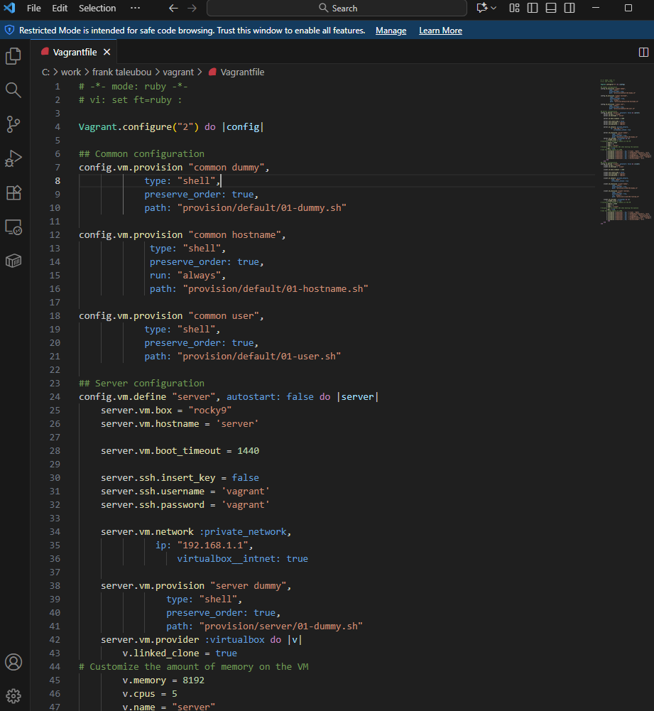
- Рис. 3: Фрагмент Vagrantfile с описанием provision
- Выполнена регистрация box-файла в Vagrant с помощью команды:
- vagrant box add rockylinux10 vagrant-virtualbox-rockylinux10-x86_64.box
- 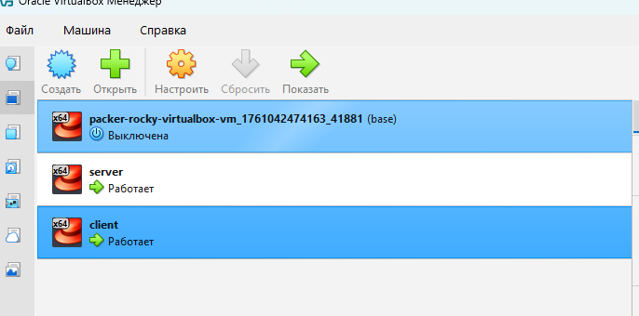
- Рис. 4: Добавление box-файла в Vagrant
- Выполнен запуск виртуальной машины Server:
- vagrant up server
- 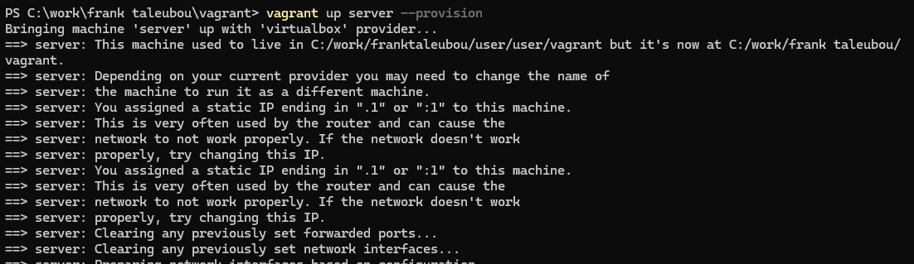
- Рис. 5: Запуск виртуальной машины server
- После успешного запуска на экране входа в систему появились пользователи vagrant и созданный скриптом akabrikosov.
- 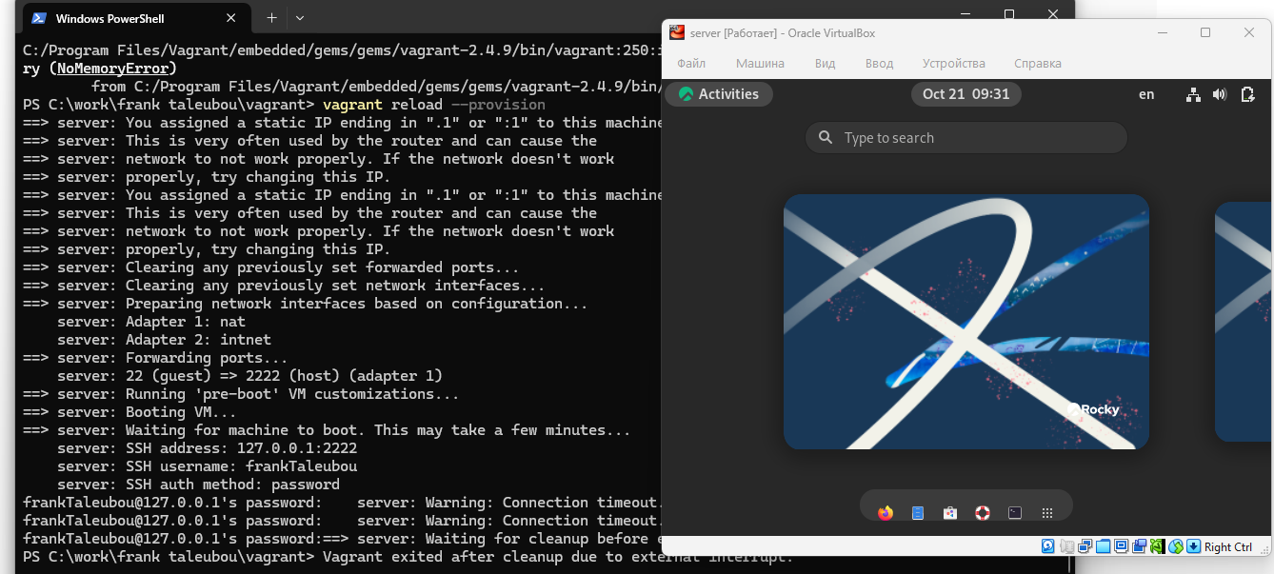
- Рис. 6: Окно входа в систему Rocky Linux
- Проверено, что при входе в систему отображается корректное имя хоста server.akabrikosov.net.
- 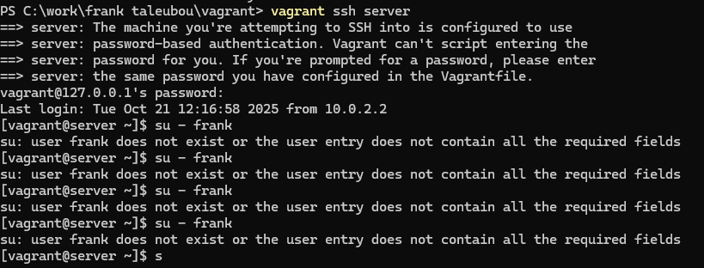
- Рис. 7: Проверка имени хоста в терминале
- Подключение к серверу через консоль выполнено командой:
- vagrant ssh server
- После ввода пароля осуществлён вход и произведена проверка возможности переключения на пользователя akabrikosov:
- su - akabrikosov
- Затем выполнен выход из системы.
- 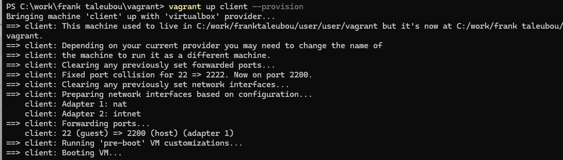
- Рис. 8: Подключение к серверу через SSH

3 Вывод
В результате работы был развернут лабораторный стенд на базе Vagrant и VirtualBox в среде Windows.
Созданы и протестированы сценарии автоматического развертывания виртуальной машины с использованием скриптов 01-user.sh и 01-hostname.sh.
Проверена корректность работы созданного пользователя, hostname и подключения через SSH.

4 Контрольные вопросы
- Для чего предназначен Vagrant
Vagrant предназначен для автоматизации развертывания и управления виртуальными машинами.
Он упрощает настройку окружений для разработки и тестирования, обеспечивая единообразие конфигураций.
- Что такое box-файл? В чём назначение Vagrantfile
Box-файл — это шаблон готовой виртуальной машины, содержащий операционную систему и базовые настройки.
Vagrantfile — это конфигурационный файл, описывающий параметры виртуальных машин: используемый box, настройки сети, ресурсы, а также сценарии инициализации (provision).
- Приведите описание и примеры вызова основных команд Vagrant
  - vagrant init — создаёт новый Vagrantfile в текущем каталоге.
  - vagrant box add <имя> <путь к box> — добавляет образ виртуальной машины в локальное хранилище.
  - vagrant up — запускает и создаёт виртуальную машину.
  - vagrant ssh — подключается к запущенной машине по SSH.
  - vagrant halt — корректно останавливает виртуальную машину.
  - vagrant destroy — полностью удаляет виртуальную машину.
  - vagrant status — показывает текущее состояние всех машин проекта.
- Дайте построчные пояснения содержания файлов vagrant-rocky.pkr.hcl, ks.cfg, Vagrantfile, Makefile
  - vagrant-rocky.pkr.hcl — конфигурация для утилиты Packer, определяющая процесс сборки box-файла (указывается источник ISO, параметры установки и скрипты автоматизации).
  - ks.cfg — файл автоматической установки системы (kickstart), в котором задаются параметры установки ОС: язык, разделы диска, учетные данные, пакеты.
  - Vagrantfile — основной сценарий Vagrant, описывающий создание виртуальных машин (server, client), их параметры сети, провижнинг и запуск вспомогательных скриптов.
  - Makefile — содержит набор команд для автоматизации часто выполняемых действий, таких как сборка, запуск или уничтожение виртуальных машин.

